**Московский государственный технический**

**университет им. Н.Э. Баумана**

Факультет «Радиотехнический»

Кафедра ИУ5 «Системы обработки информации и управления»

Курс «Базовые компоненты интернет-технологий»

Отчет по лабораторной работе №2

|  |  |  |
| --- | --- | --- |
| Выполнил: |  | Проверил: |
| студент группы РТ5-31Б |  | доцент каф. ИУ5 |
|  |  |  |
|  |  |  |
| Ходосов Михаил |  | Гапанюк Ю.Е. |
| Подпись и дата: |  | Подпись и дата: |

Москва, 2020 г.

# **Описание задания**

Разработать программу, реализующую работу с классами.

1. Программа должна быть разработана в виде консольного приложения на языке C#.
2. Абстрактный класс «Геометрическая фигура» содержит виртуальный метод для вычисления площади фигуры.
3. Класс «Прямоугольник» наследуется от «Геометрическая фигура». Ширина и высота объявляются как свойства (property). Класс должен содержать конструктор по параметрам «ширина» и «высота».
4. Класс «Квадрат» наследуется от «Прямоугольник». Класс должен содержать конструктор по длине стороны.
5. Класс «Круг» наследуется от «Геометрическая фигура». Радиус объявляется как свойство (property). Класс должен содержать конструктор по параметру «радиус».
6. Для классов «Прямоугольник», «Квадрат», «Круг» переопределить виртуальный метод Object.ToString(), который возвращает в виде строки основные параметры фигуры и ее площадь.

Разработать интерфейс IPrint. Интерфейс содержит метод Print(), который не принимает параметров и возвращает void. Для классов «Прямоугольник», «Квадрат», «Круг» реализовать наследование от интерфейса IPrint. Переопределяемый метод Print() выводит на консоль информацию, возвращаемую переопределенным методом ToString().

# **Диаграмма классов**

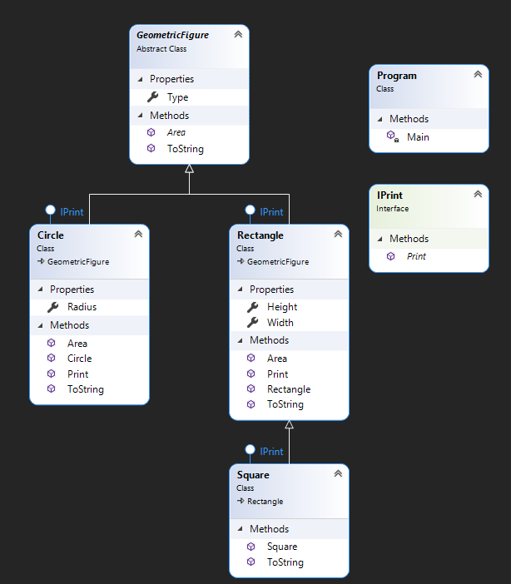

# **Текст программы**

Figures.cs

using System;

namespace Figures

{

abstract class GeometricFigure

{

public string Type { get; protected set; }

public abstract double Area();

public override string ToString()

{

return this.Type + " площадью " + this.Area().ToString();

}

}

interface IPrint

{

void Print();

}

class Rectangle : GeometricFigure, IPrint

{

public double Height { get; protected set; }

public double Width { get; protected set; }

public Rectangle(double ph, double pw)

{

this.Height = ph;

this.Width = pw;

this.Type = "Прямоугольник";

}

public override double Area()

{

return (this.Height * this.Width);

}

public void Print()

{

Console.WriteLine(this.ToString());

}

public override string ToString()

{

return this.Type + " шириной " + this.Width.ToString() + ", высотой " + this.Height.ToString() + ", площадью " + this.Area().ToString();

}

}

class Square: Rectangle, IPrint

{

public Square(double size) : base(size, size)

{

this.Type = "Квадрат";

}

public override string ToString()

{

return this.Type + " со стороной " + this.Width.ToString() + ", площадью " + this.Area().ToString();

}

}

class Circle : GeometricFigure, IPrint

{

public double Radius { get; protected set; }

public Circle(double pr)

{

this.Radius = pr;

this.Type = "Круг";

}

public override double Area()

{

return this.Radius * this.Radius * Math.PI;

}

public void Print()

{

Console.WriteLine(this.ToString());

}

public override string ToString()

{

return this.Type + " радиусом " + this.Radius.ToString() + ", площадью " + this.Area().ToString();

}

}

}

Program.cs

using System;

using Figures;

namespace lab2

{

class Program

{

static void Main(string[] args)

{

Rectangle rectangle = new Rectangle(2, 3);

rectangle.Print();

Square square = new Square(5);

square.Print();

Circle circle = new Circle(4);

circle.Print();

}

}

}

# **Результат работы программы**

